Domande di teoria esonero:

1. Definire cosa si intende per forma a gradini di una matrice $A∈R^{m×n}.$

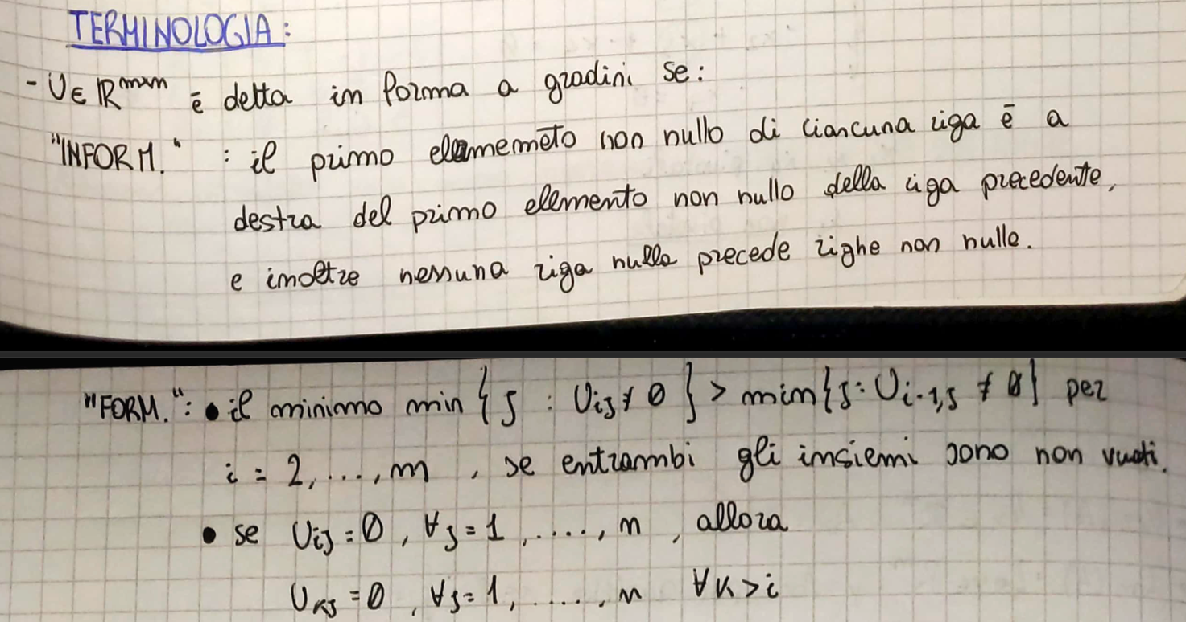

1. Dare una definizione di rango di una matrice $A∈R^{m×n}.$

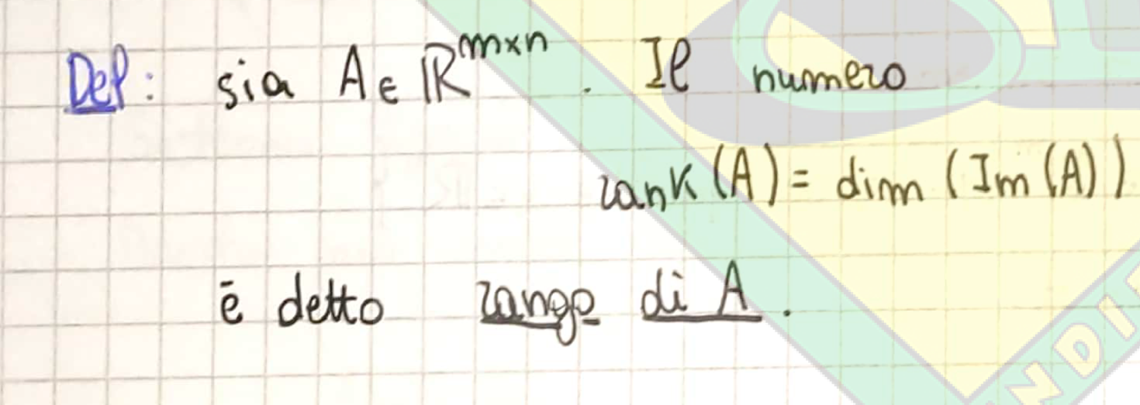

1. Sia $A∈R^{m×n}$: Definire cosa si intende per soluzione nel senso dei minimi quadrati di un sistema lineare $Ax = b$.

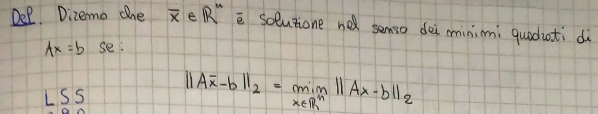

1. Spiegare in cosa consiste la strategia del pivoting parziale, e quali vantaggi apporta all’algoritmo della fattorizzazione LU.

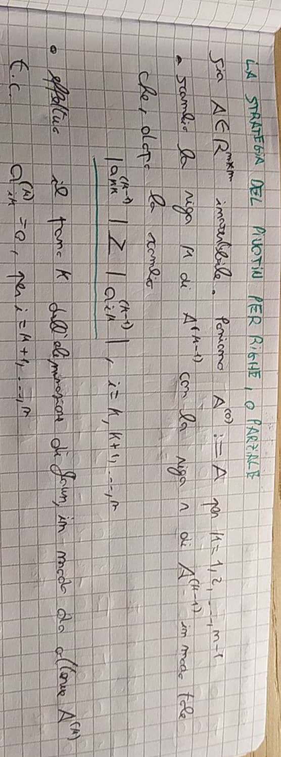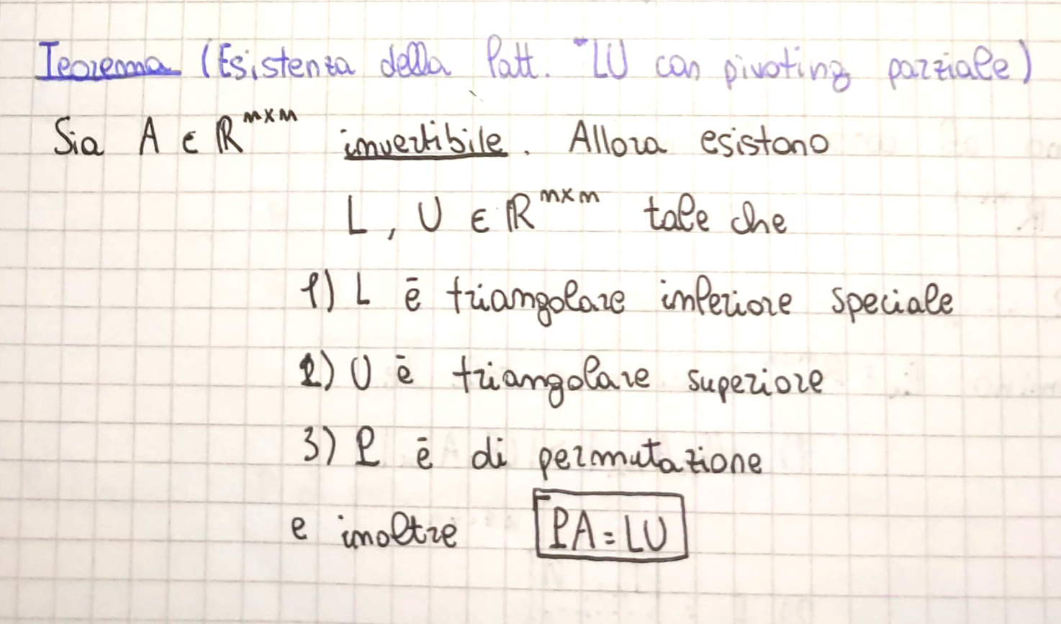

Utilizzando questa tecnica si risolvono i problemi dei pivot nulli o moltiplicatori molto grandi e si evita una perdita di precisione.

1. Teorema di Rouchè-Capelli.

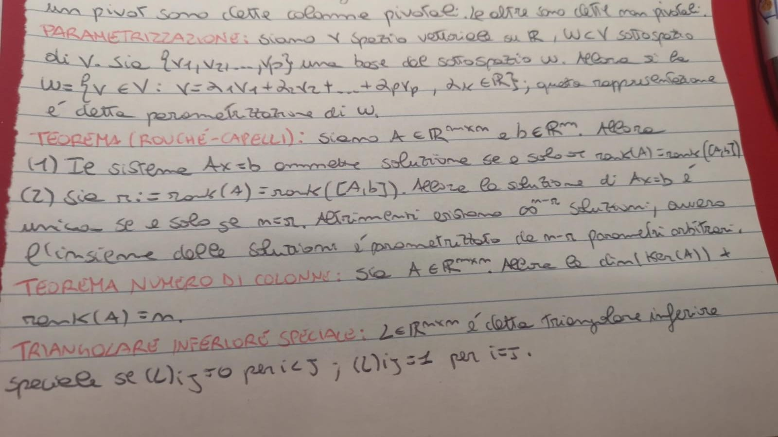

1. Dimostrare o confutare la seguente affermazione “se un sistema lineare $Ax = b$ ammette infinite soluzioni per una particolare scelta del vettore $b$, allora $A$ è fat (m(righe) < n(colonne))”

Controesempio per dimostrare che la matrice è fat o no

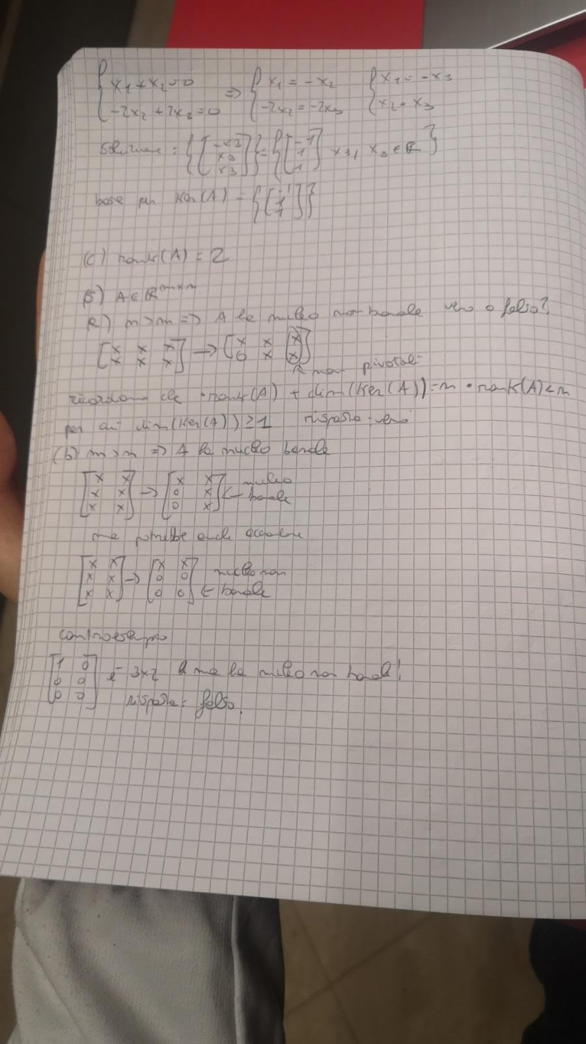🡨 esempio da copiare

Risposta falso, perché la matrice presa in esempio è skinny ed ha infinite soluzioni

1. Dimostrare o confutare la seguente affermazione “se un sistema lineare $Ax = b$ ammette unica soluzione per una particolare scelta del vettore b, allora A è quadrata o skinny (n<m)”

Risposta vero, perchè se A è fat implica che esiste almeno una colonna non pivotale, quindi se c’è soluzione ce ne sono infinite.

1. Fornire un esempio di vettore c per il quale il sistema $Ax = b$ ammette soluzione, e indicare (giustificando la risposta senza risolvere il sistema) se questa è unica e sono infinite

(Cambiare valori matrice)

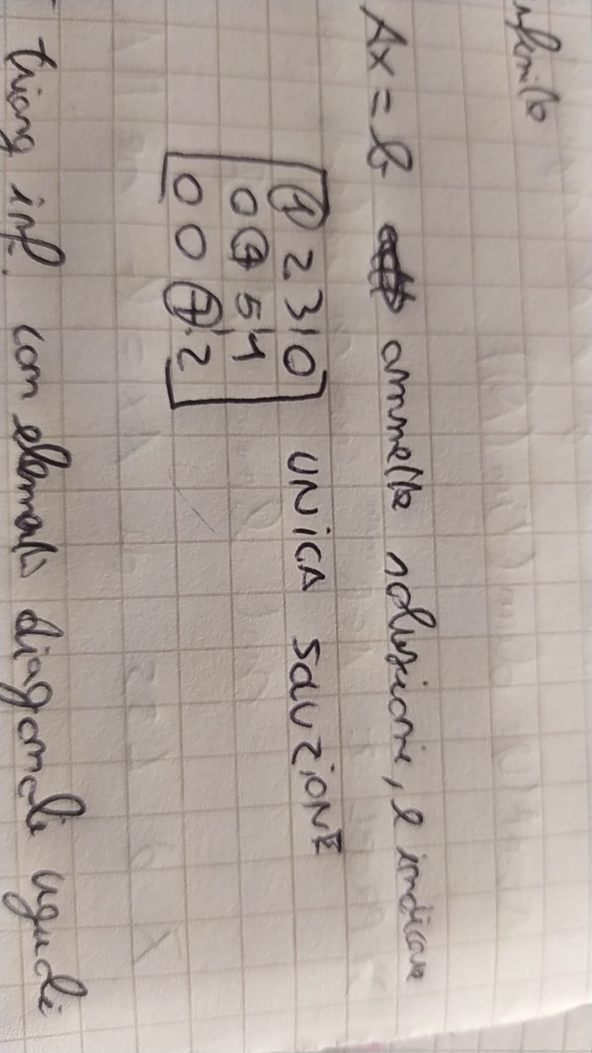

In questo caso ammette un'unica soluzione e se annullo l’ultima riga ci sono infinite soluzioni.

1. Sia $A∈R^{m×n}$. Spiegare cosa si intende per fattorizzazione LU di A; Spiegare in quale modo la fattorizzazione LU è utile nella risoluzione dei sistemi lineari;

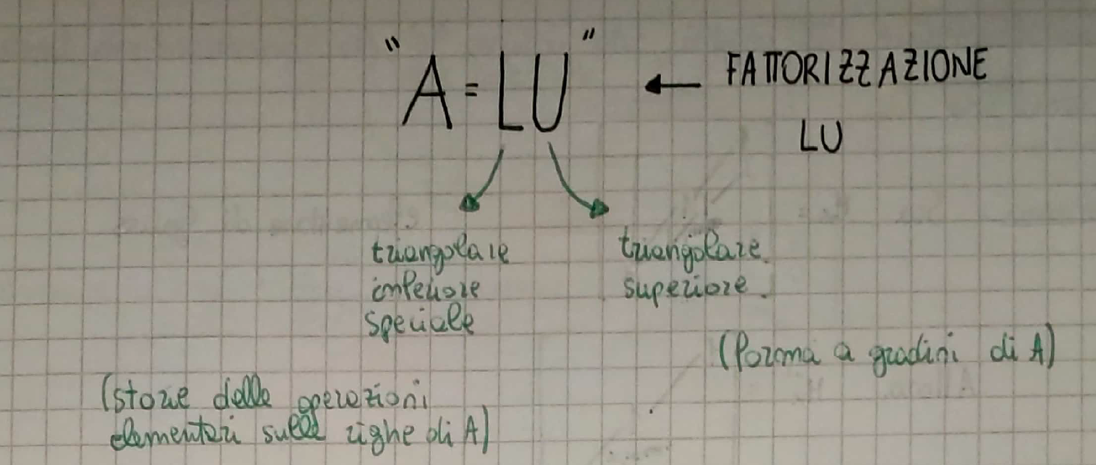

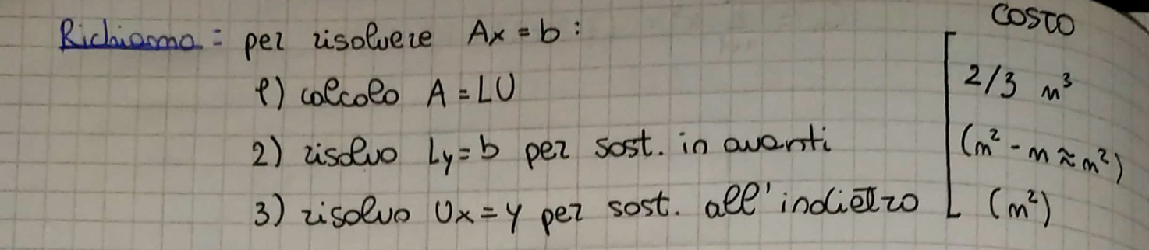

1. Sia $A∈R^{6×10}$; supponiamo che esista un vettore $b∈ R^{6}$ tale che $Ax = b$ ammetta $∞^{6}$ soluzioni. Qual è il rango di $A$?

(SI USA CAPELLI)

Numero colonne – dimensione nucleo = 10 – 6 = 4

1. Sia $A ∈ R^{n×n}$. Cosa si intende per fattorizzazione LU di A? Sotto quali ipotesi A ammette una fattorizzazione LU? Tali ipotesi sono anche necessarie? [Giustificare la risposta.]



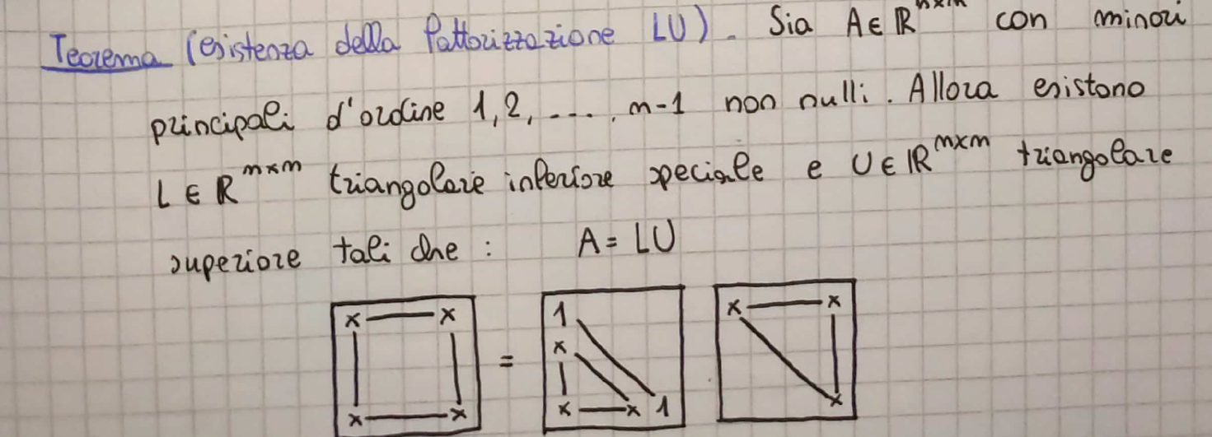

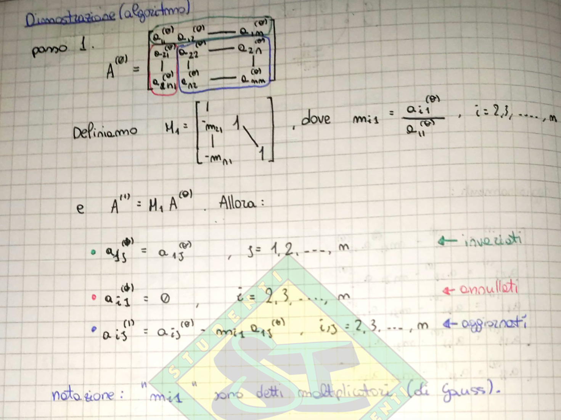

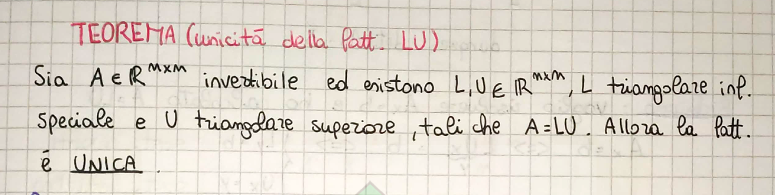

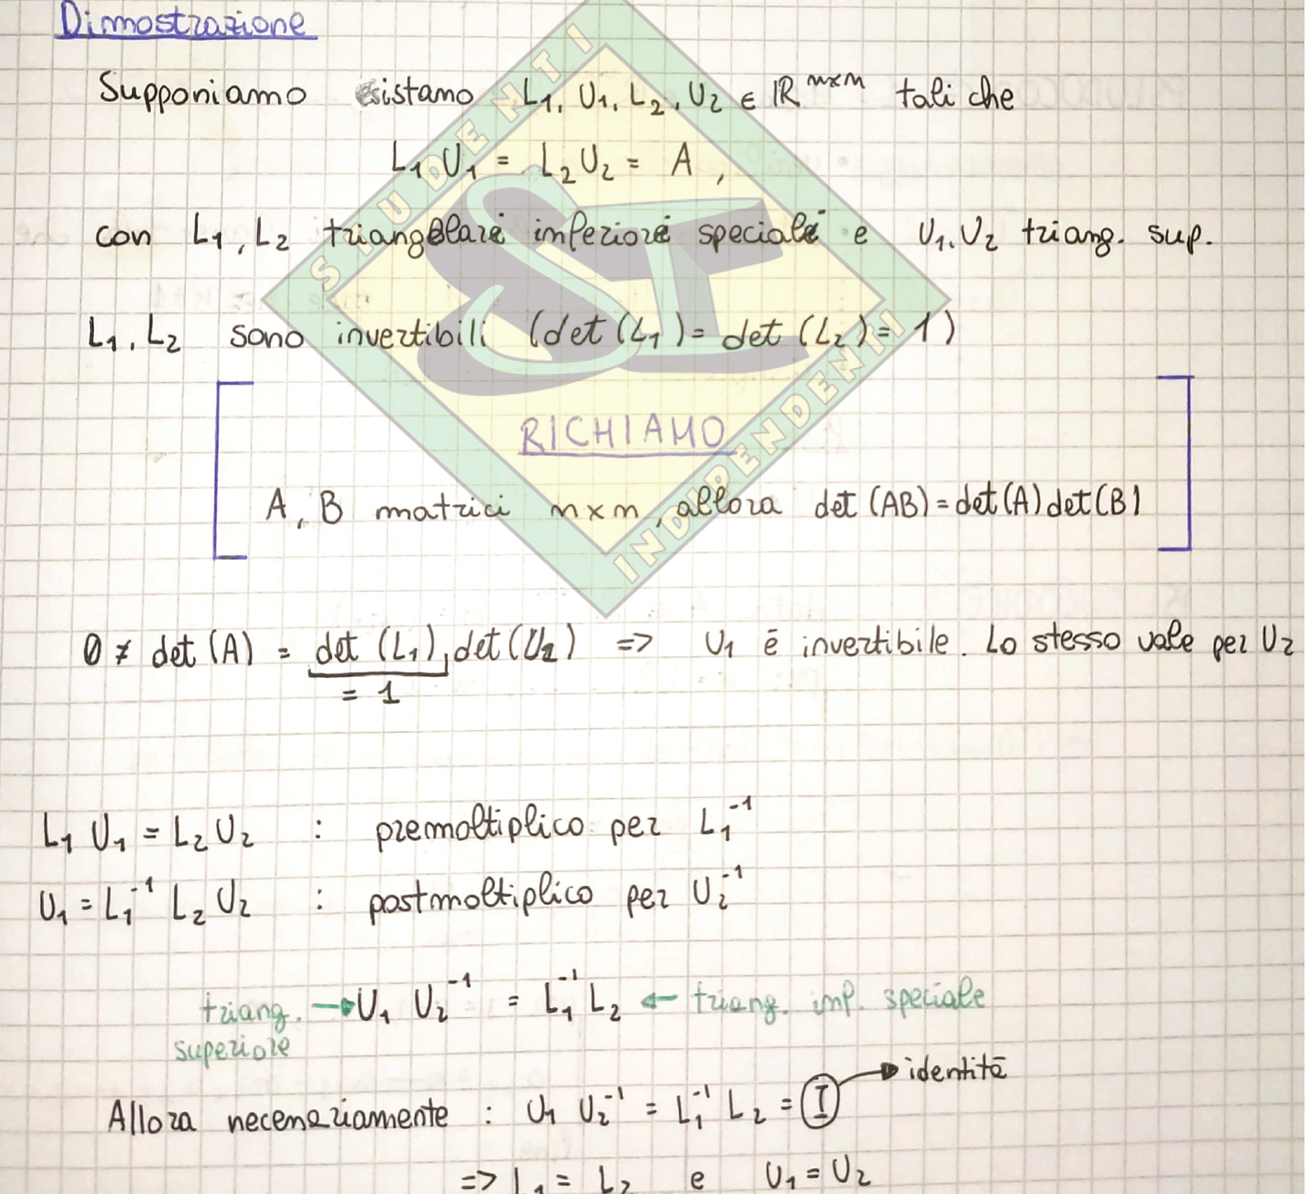

1. Si enuncino gli assiomi che definiscono una norma matriciale $∥·∥ :R^{m×n}→R$. Sia $∥·∥$ una norma

matriciale che verifica la proprietà: $∥AB∥≤∥A∥ ∥B∥$ per ogni $A ∈R^{m×p}$ e $B ∈R^{p×n}$, e sia $K(·)$ il numero di condizionamento di una matrice espresso in tale norma. Sia $A ∈R^{n×n}$ non singolare e sia $A = LU$ la sua fattorizzazione LU. Dimostrare che:

$K(A) ≤ K(L)K(U).$

Dedurne che l’uso della fattorizzazione LU per la risoluzione di un sistema lineare produce un’amplificazione dell’errore maggiore di quella inerente al problema.

**(NON LO SO)**

1. A ha $3$ righe ed $n>3$ colonne, A ha ragno massimo ed inoltre l’insieme delle soluzioni $Ax=0$ è uno spazio vettoriale di dimensione 7. Quante colonne ha A?

La situazione descrive quella di un sistema lineare di 3 equazioni in n incognite. La matrice A ha rango massimo, quindi ha rango 3 (essendo una 3xn con n>3).

La teoria afferma che la dimensione del nucleo di A (cioè la dimensione del sottospazio delle soluzioni del sistema Ax=0) è n-rango(A), dove n è il numero di incognite, appunto.

Questo ci dice che la dimensione del nucleo, in questo caso, vale n-3.

infatti:

Se n-3 deve essere 7, come dice la traccia, allora n deve essere 10.